Paprika: Das süß-scharfe Superfood mit dem beeindruckenden Vitamin C-Gehalt
Erstellt am 16.07.2020
Als Chili, Jalapeño oder Piri Piri ist der Paprika unangefochtener Regent über das Reich der Schärfe und wartet mit schier unübersehbarer Vielfalt in Farbgebung und Geschmack auf. Das macht ihn zu einem der beliebtesten Gemüse in Österreich. Doppelt so viel Vitamin C wie dieselbe Menge Zitrone und jede Menge weiterer innerer Werte weisen ihm ein beeindruckendes Zeugnis aus. Obwohl Paprika in Österreich zur eigentlichen Saison ausreichend angebaut wird, sieht er sich starker internationaler Konkurrenz ausgesetzt. Alle Rechercheergebnisse einer weitverzweigten Entdeckungsreise in die Welt des Paprika sind seit heute auf der Webseite des Vereins Land schafft Leben zu finden.

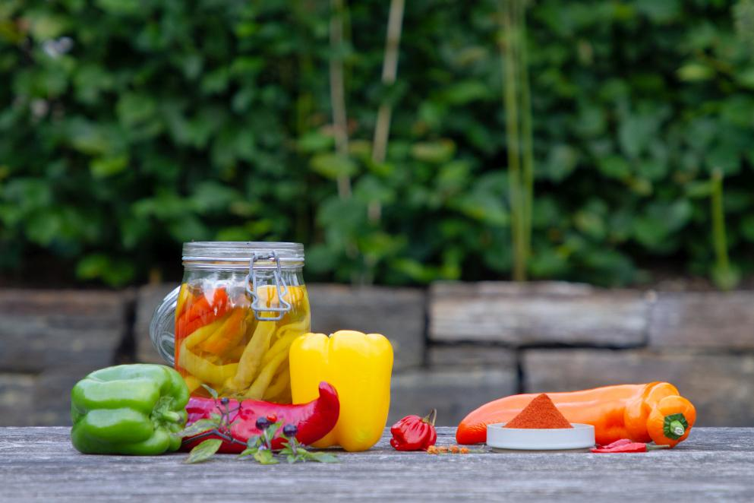

Wieviel wir essen und woher er kommt
Pro Jahr essen wir etwa 5 Kilo Paprika. Damit landet das knackige Fruchtgemüse hierzulande unter den Top Five der beliebtesten Gemüsesorten, noch vor Salat und Zucchini. Die hauseigene Produktion deckt aber nur etwa ein Drittel des Bedarfs. Zwei von drei in Österreich verzehrten Paprika werden also importiert. Das liegt hauptsächlich daran, dass Paprika, wie Tomate und Gurke längst zum Ganzjahresgemüse avanciert ist. Der ganzjährigen Nachfrage kann Österreich aber nur über den geschützten Anbau im Glashaus oder Folientunnel entgegenkommen. Doch selbst im Glashausanbau, der mengenmäßig das Gros der heimischen Produktion ausmacht, geht hierzulande im Winter nichts. Die internationale Ware ist zudem oft entschieden billiger am Weltmarkt zu haben, was die heimische Produktion in Zugzwang bringt.
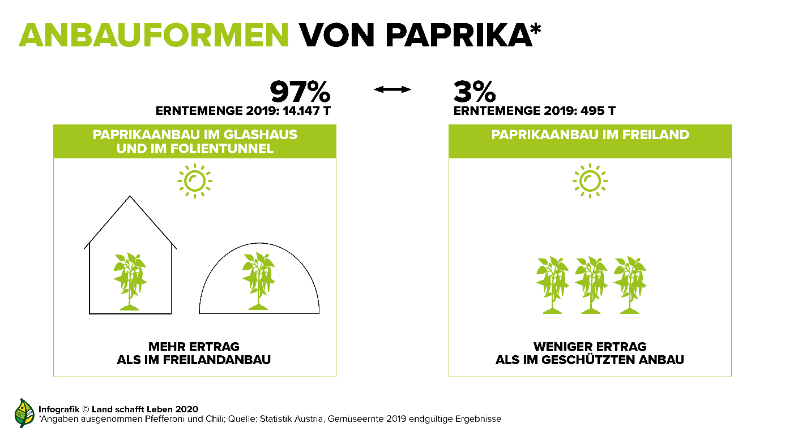
Die Hauptmenge des österreichischen Paprika wird nach dem sogenannten holländischen System erdelos im Glashaus angebaut. Dieser energieintensive Anbau wird aus ökologischer Sicht kritisiert, erhöht sich dabei doch der CO2-Fußabdruck erheblich. Die Gemüsebranche weist angesichts dieser Kritik darauf hin, dass nur in dieser Intensivvariante eine nennenswerte Selbstversorgung durch das Jahr möglich sei. Das heimische Erntefenster verlängert sich, was auch der saisonunabhängigen Nachfrage von Konsumentinnen und Konsumenten nach heimischem Gemüse entspricht. Spätestens zur Hauptsaison aber, wenn der Tisch mit ausreichend österreichischer Ware gedeckt werden könnte, kann der Griff zur internationalen Importware überdacht werden. Von diesen Fragen unberührt behauptet der Paprika-Freilandanbau seine 3 Prozent-Nische in den heißesten Regionen Österreichs wie dem burgenländischen Seewinkel.
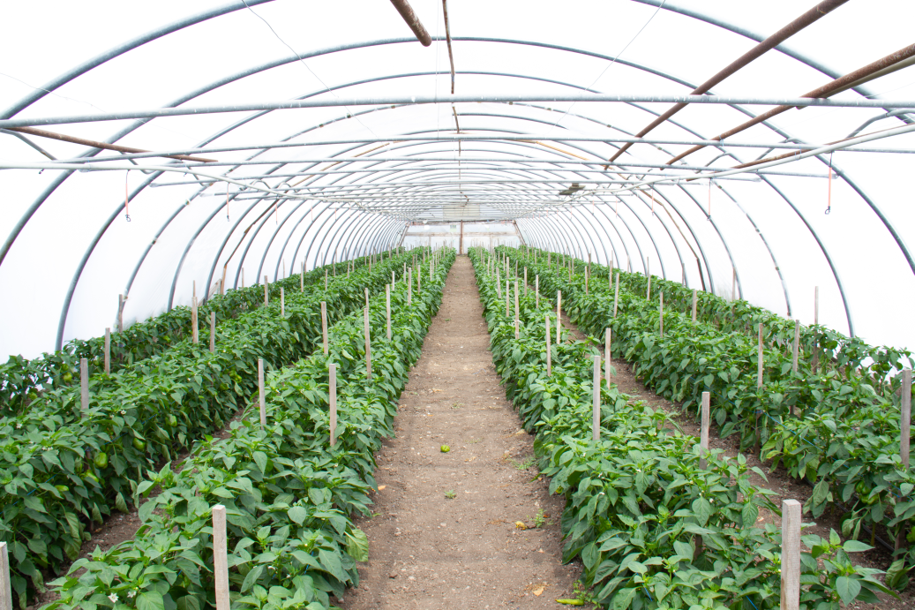

Wer weltweit die Nase vorn hat und den Rest der Welt zum Schwitzen bringt
Im weltweiten Vergleich ist Österreich sowohl in der Produktion als auch im Pro-Kopf-Konsum ein echter Zwerg. China dominiert die Weltproduktion. Jeder zweite Paprika wird im Reich der Mitte geerntet. Beim Konsum liegt Mexiko eindeutig vorne, das nach China auch der zweitgrößte Produzent ist. Stolze 18 Kilo pro Kopf und Jahr, den Großteil davon als scharfe Chili, bringen Mexiko zum Schwitzen. Durch das Schwitzen wirkt die anfängliche verspürte Hitze nach dem Konsum von scharfem Paprika letztlich kühlend. Für die als Hitze und Schmerz empfundene Wirkung des Paprika ist ein Alkaloid namens Capsaicin verantwortlich. Dieses ist fett- aber nicht wasserlöslich, weshalb bei Überdosierung der Konsum von fetthaltigen Getränken oder Speisen angeraten wird.
Was China für die Welt ist, das ist Spanien für Europa. Vor allem im sogenannten „Mar del Plástico“ (Plastikmeer) reift die Hälfte aller in Europa produzierten Paprika unter andalusischer Sonne und oft hinterfragenswerten sozialrechtlichen Produktionsbedingungen heran. Von hier aus bedient und beherrscht Spanien den europäischen Paprika-Markt, auch den heimischen.
